Ministerul Educaţiei, Culturii şi Cercetării

al Republicii Moldova

Universitatea Tehnică a Moldovei

Departamentul Mecanica Teoretică

**RAPORT**

despre lucrarea de laborator nr. 3

la Mecanică realizată în MATLAB

Tema: Calculul caracteristicilor cinematice ale mişcării punctului .

Varianta 4

A îndeplinit st.gr.TI-214 Buza Cătălin

A controlat conf.univ. Rusu Vasile

**Chişinău – 2022**

1. De declarat funcţia din tabel file-funcţie şi de construit graficele pe segmentul dat cu ajutorul *plot* (pasul 0.05) şi *fplot*:

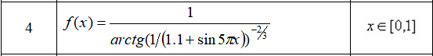

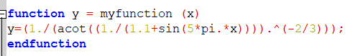

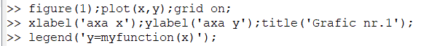

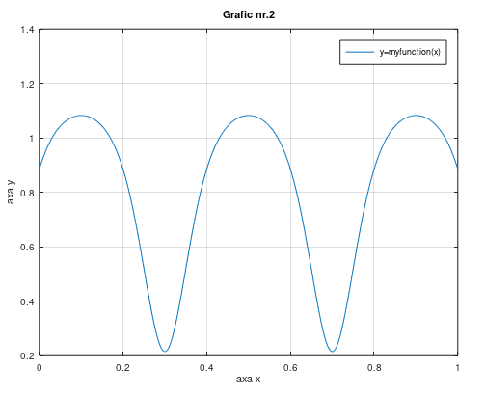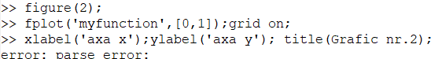

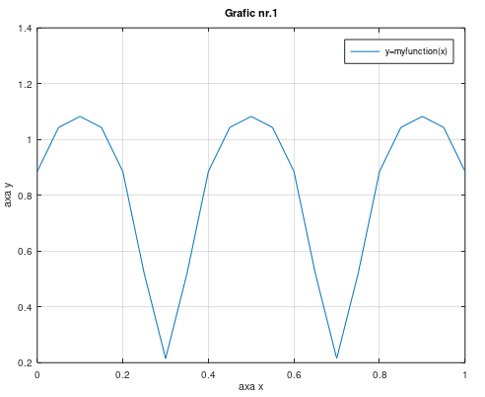

**II**. De scris două file-funcţii. Prima (spre exemplu, cu denumirea xy) are parametrul de intrare - t (timpul) , iar parametrii de ieşire valorile coordonatelor punctului material în timpul mişcării (x şi y) pentru timpul respectiv . A doua (spre exemplu, cu denumirea figpas) are parametrii de intrare numărul ferestrei grafice(fig) şi pasul de calcul al coordonatelor x şi y (pas) ,iar la ieşire afişează traiectoria punctului în intervalul dat de timp şi poziţia punctului pe traiectorie pentru un moment de timp ales aleatoriu din intervalul dat. Chemarea file-funcţiei figpas se face din Comand Windows.

a)De construit graficul traiectoriei plane a punctului material cu ajutorul comenzilor comet şi plot. De arătat poziţia punctului pe traiectorie pentru un moment de timp ales aleatoriu din intervalul dat. De experimentat diferite valori ale pasului de calcul.

b)De calculat viteza, acceleraţia, acceleraţia tangenţială, acceleraţia normală şi raza curburii traiectoriei penru momentul de timp ales.

c)De arătat pe graficul traiectoriei toţi vectorii din punctul precedent, utilizând pentru aceasta instrumentele ferestrei grafice.

d)De construit un tabel cu toate rezultatele obţinute.

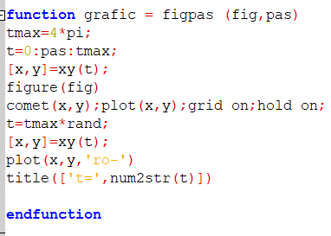

a)2

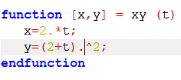

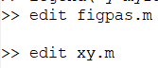3

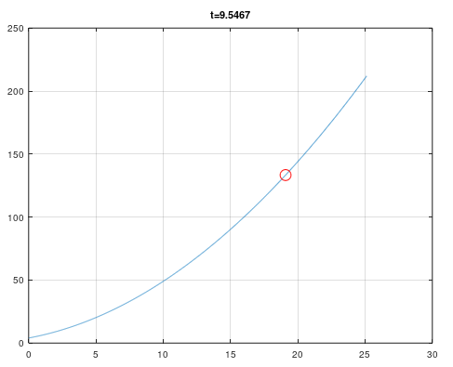

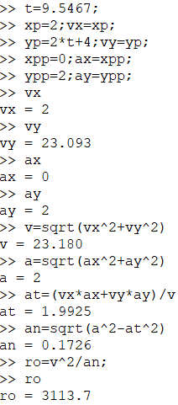

b)

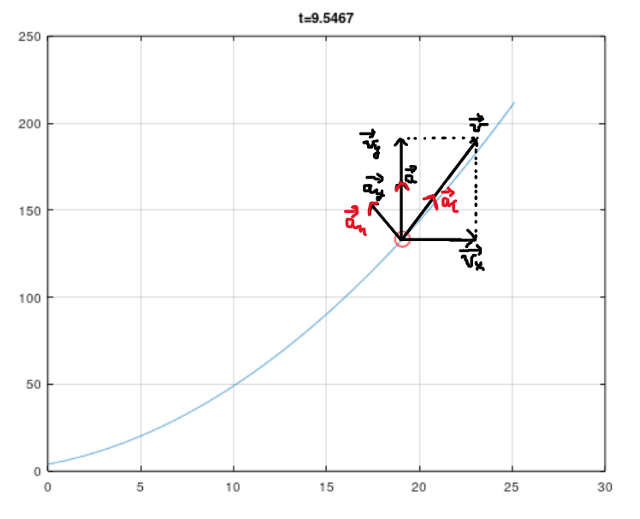c)

d)

|  |  |  |  |  |  |  |  |  |  |
| --- | --- | --- | --- | --- | --- | --- | --- | --- | --- |
| t | vx | vy | v | ax | ay | a | at | an | ro |
| 9.5467 | 2 | 23.093 | 23.180 | 0 | 2 | 2 | 1.9925 | 0.1726 | 3113.7 |

**III.**De scris două file-funcţii. Prima (spre exemplu, cu denumirea xyz) are parametrul de intrare - t (timpul) , iar parametrii de ieşire valorile coordonatelor punctului material în timpul mişcării (x,y şi z) pentru timpul respectiv . A doua (spre exemplu, cu denumirea figpas) are parametrii de intrare numărul ferestrei grafice(fig) şi pasul de calcul al coordonatelor x şi y (pas) ,iar la ieşire afişează traiectoria punctului în intervalul dat de timp şi poziţia punctului pe traiectorie pentru un moment de timp ales aleatoriu din intervalul dat. Chemarea file-funcţiei figpas se face din Comand Windows.

1. De construit graficul traiectoriei spaţiale a punctului material cu ajutorul comenzilor comet3 şi plot3.De arătat poziţia punctului pe traiectorie pentru un moment de timp ales aleatoriu din intervalul dat. De experimentat diferite valori ale asului de calcul.

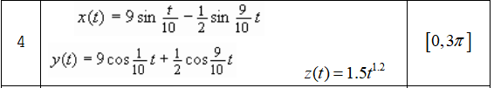

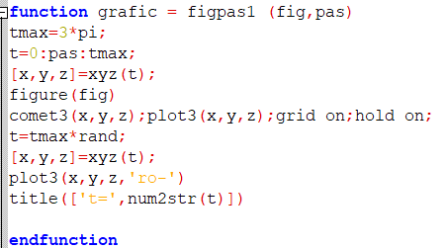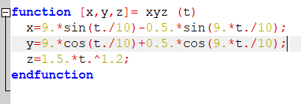

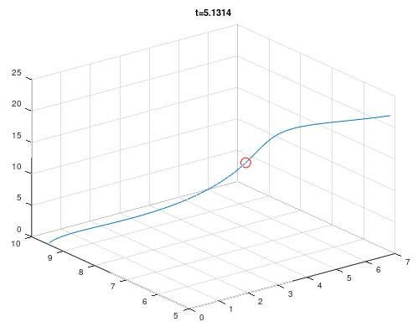

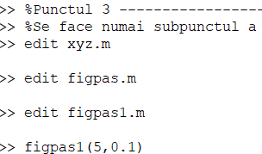

**Concluzii**

În urma lucrării de laborator nr. 3 cu tema:,,Calculul caracteristicilor cinematice ale mişcării punctului’’ am învățat cum se calculează vitezele,accelerațiile și raza de curbură a unui punct pe o curbă în programul Octave.Pentru asta am folosit file-funcțiile care sunt foarte folositoare și ne ușurează mult munca.Am mai învățat cum se utilizează comenziile :*plot, fplot ,comet ,plot3, comet 3* și *rand.*